概览

张继瑞 2017-01-03

1. 处理器基本要求

能够支持网络设备的数据IO交互。

如ESP8266通过串口与单片机进行数据交互。

关于网络设备层代码编写，请阅读《网络设备层移植说明文档》

1. 信息存储

裸机例程与RTOS不同。裸机例程使用的SSID、PASSWORD、DEVID、APIKEY都是固定在代码里的。

SSID、PSWD：net_device.c。

DEVID、APIKEY：onenet.c。

1. 数据上传与命令下发

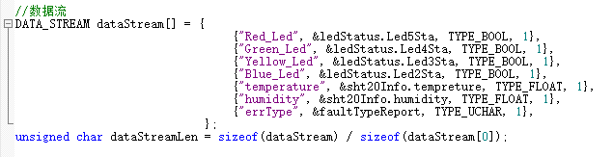数据流按照图中方式填写，分别是：

数据流名称、数据流指针、数据流类型、数据流上传标志。

同时需要更改OneNet_App函数，填入自己的命令控制与控制数据行为。

代码中所适配的平台命令格式为：{xxx}{V}

控制LED2~5：{redled}{V}、{greenled}{V}、{yellowled}{V}、{blueled}{V}。开值1，关值0。

具体处理参照onenet.c的OneNet_RevPro函数。

以下为截图示例：

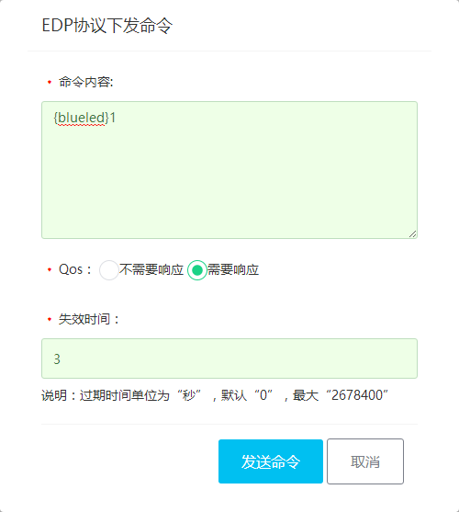

最后的‘1’为开，如需关闭则可写‘0’！